2022年度 益阳市赫山区
医疗保障局部门决算

目录
第一部分 医疗保障局概况
一、部门职责
二、机构设置
第二部分 部门决算表
一、收入支出决算总表
二、收入决算表
三、支出决算表
四、财政拨款收入支出决算总表
五、一般公共预算财政拨款支出决算表
六、一般公共预算财政拨款基本支出决算明细表
七、政府性基金预算财政拨款收入支出决算表
八、国有资本经营预算财政拨款支出决算表
九、财政拨款“三公”经费支出决算表
第三部分 部门决算情况说明
一、收入支出决算总体情况说明
二、收入决算情况说明
三、支出决算情况说明
四、财政拨款收入支出决算总体情况说明
五、一般公共预算财政拨款支出决算情况说明
六、一般公共预算财政拨款基本支出决算情况说明
七、一般公共预算财政拨款三公经费支出决算情况说明
八、政府性基金预算收入支出决算情况
九、关于机关运行经费支出说明
十、一般性支出情况说明
十一、关于政府采购支出说明
十二、关于国有资产占用情况说明
十三、关于预算绩效情况的说明
第四部分 名词解释

第一部分

医疗保障局部门概况

一、部门职责
（一）负责拟定全区医疗保险、生育保险、医疗救助等医疗保障制度的政策、规划和标准，并组织实施。
（二）贯彻实施医疗保障基金监督管理办法，监督管理相关医疗保障基金，建立健全医疗保障基金安全防控机制，推进医疗保障基金支付方式改革。
（三）贯彻实施全区医疗保障筹资和待遇政策，完善动态调整和区域调剂平衡机制，统筹城乡医疗保障待遇标准，建立健全与筹资水平相适应的待遇调整机制，组织拟定并实施长期护理保险制度改革方案。
（四）贯彻实施城乡药品、医用耗材、医疗服务设施等医保目录和支付标准，建立动态调整机制。
（五）监督实施药品、医用耗材的招标采购政策。
（六）贯彻实施药品、医用耗材价格和医疗服务项目、医疗服务设施收费等政策。
（七）负责指导、监督全区医疗保障经办和公共服务体系、信息化建设。
二、机构设置及决算单位构成
（一）内设机构设置。益阳市赫山区医疗保障局内设机构：办公室、待遇保障与医药服务管理股、基金监管与医药价格股。
（二）决算单位构成。益阳市赫山区医疗保障局只有本级，没有其他二级预算单位。因此，纳入 2022 年部门决算编制范围包括：益阳市赫山区医疗保障局本级。

第二部分

部门决算表

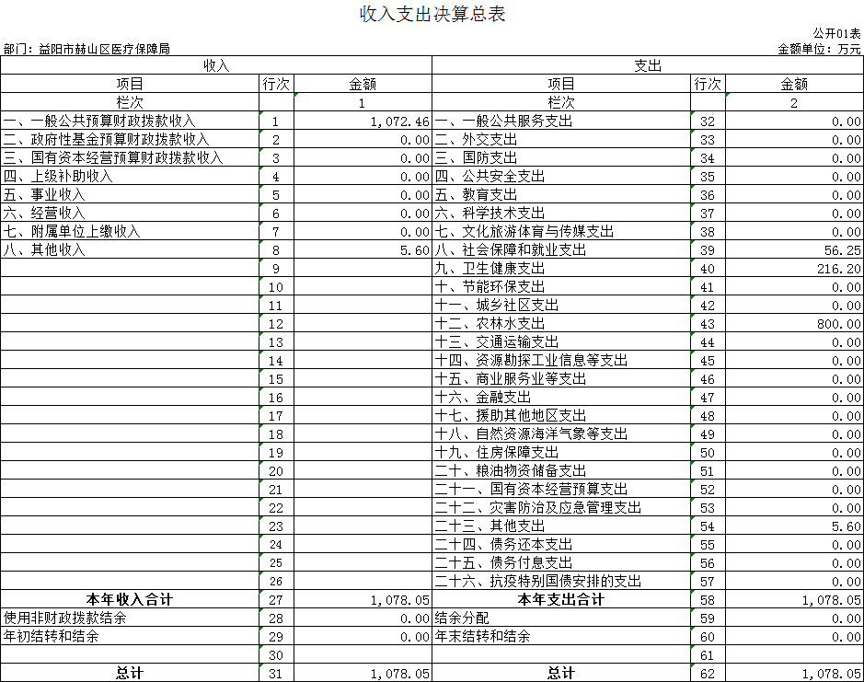

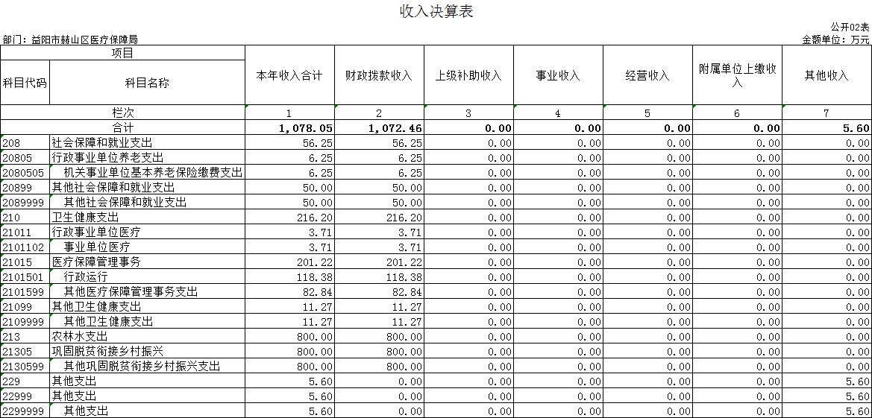

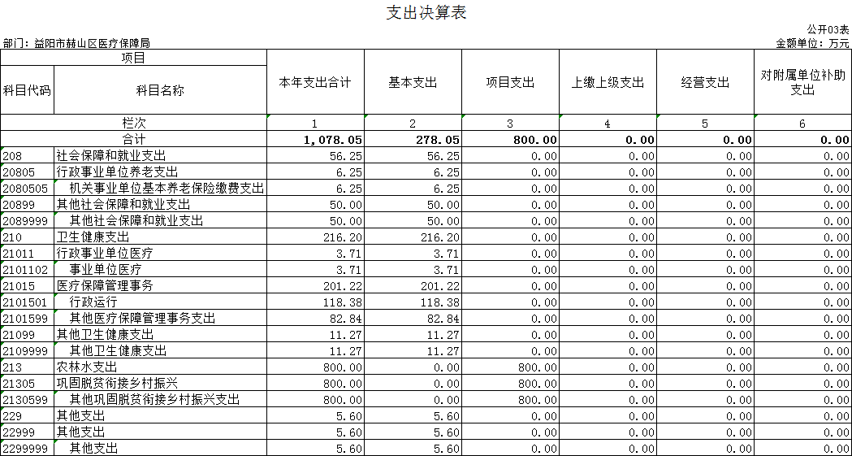

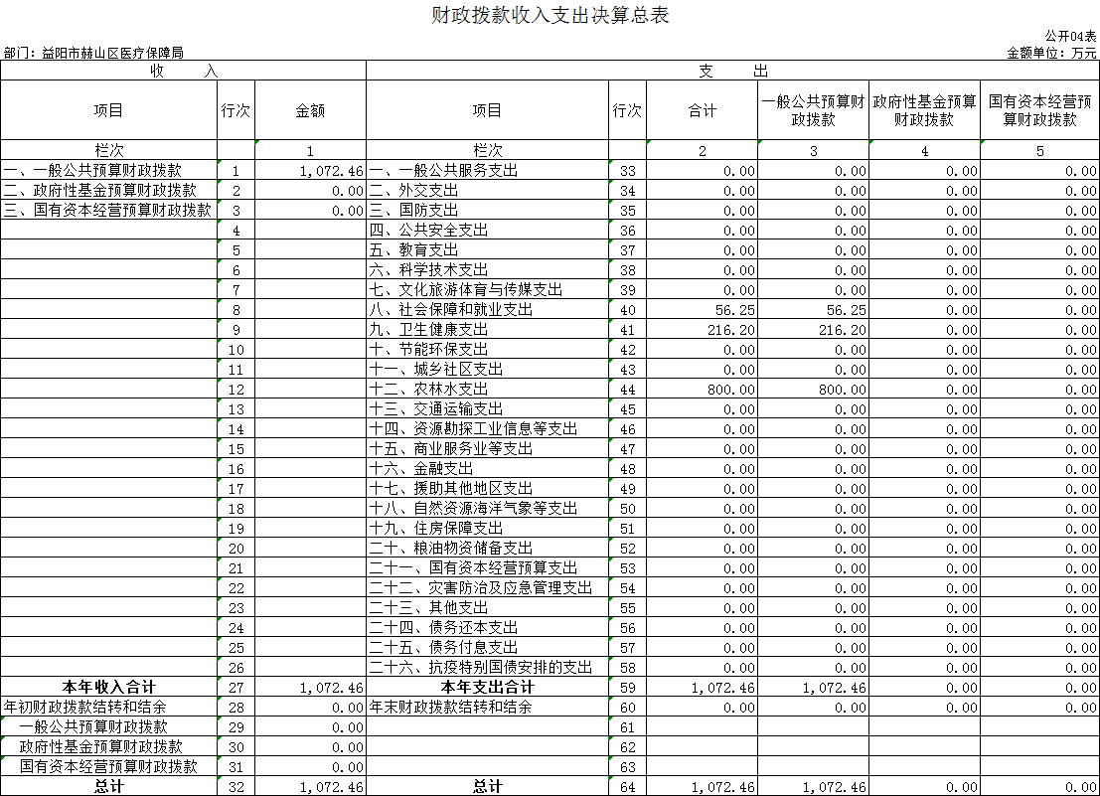

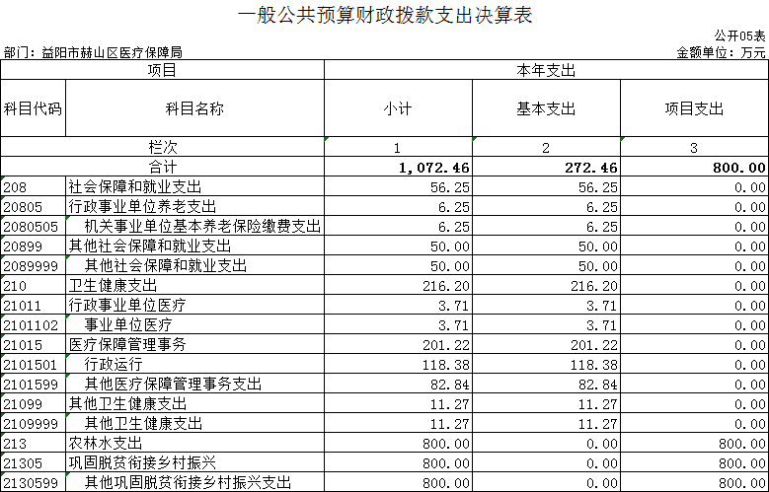

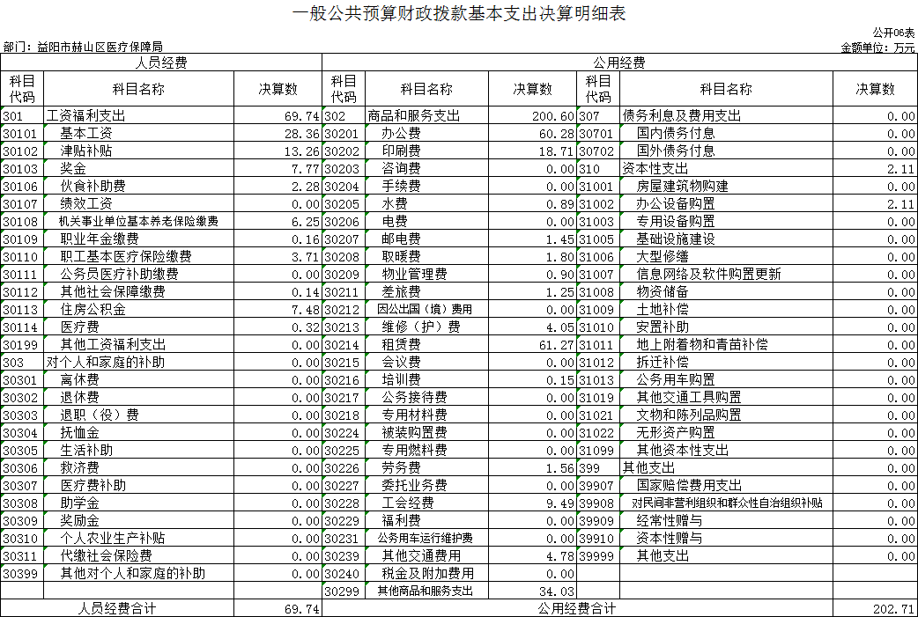

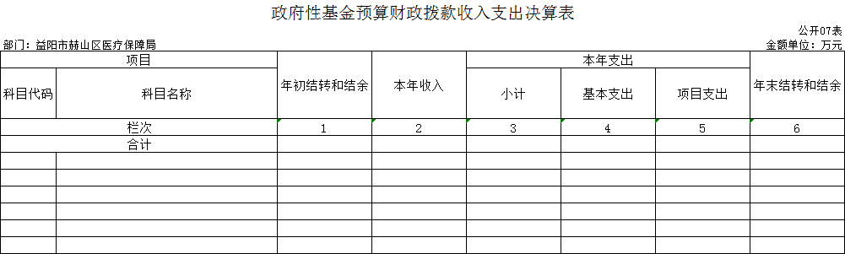
本年本单位无此项支出，故本表无数据。

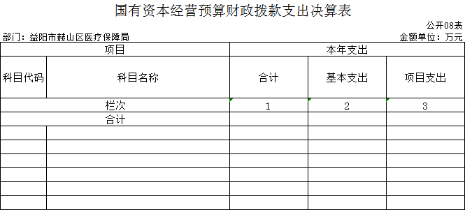
本年本单位无此项支出，故本表无数据。

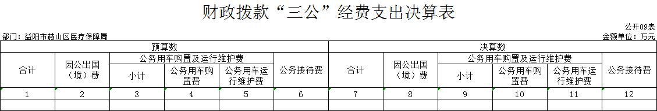

第三部分

2022年度部门决算情况说明

一、收入支出决算总体情况说明
2022年度收入总计1,078.05万元。与上年相比，增加251.95万元，增长30%，支出总计1,078.05万元。与上年相比，增加251.95万元，增长30%，主要是因为政策原因，增加了财政拨款社会保障、卫生健康和其他巩固脱贫衔接乡村振兴资金。
二、收入决算情况说明
2022年度收入合计1078.05万元，其中：财政拨款收入1072.46万元，占99%；其他收入5.6万元，占1%。
三、支出决算情况说明
2022年度支出合计1078.05万元，其中：基本支出278.05万元，占26%；项目支出800万元，占74%。
四、财政拨款收入支出决算总体情况说明
2022年度财政拨款收入总计1072.46万元，与上年相比，增加306.01万元,增长40%，主要是因为政策原因，增加了财政拨款社会保障、卫生健康和其他巩固脱贫衔接乡村振兴资金。
五、一般公共预算财政拨款支出决算情况说明
（一）财政拨款支出决算总体情况
2022年度财政拨款支出1072.46万元，占本年支出合计的99%，与上年相比，财政拨款支出增加306.01万元，增长40%，主要是因为政策原因，增加了财政拨款社会保障、卫生健康和其他巩固脱贫衔接乡村振兴资金。
（二）财政拨款支出决算结构情况
2022年度财政拨款支出1072.46万元，主要用于以下方面：社会保障和就业支出56.25万元，占5%，卫生健康支出216.2万元，占20%；农林水支出800万元，占75%。

（三）财政拨款支出决算具体情况
2022年度财政拨款支出年初预算数为88.95万元，支出决算数为1072.46万元，完成年初预算的1206%，其中：
1、社会保障和就业支出（类）行政事业单位养老支出（款）机关事业单位基本养老保险缴费支出（项）。
年初预算为6.41万元，支出决算为6.25万元，完成年初预算的98%，决算数小于年初预算数的主要原因是：陈尚明调出减少了机关事业单位基本养老保险缴费支出
2、社会保障和就业支出（类）其他社会保障和就业支出（款）其他社会保障和就业支出（项）。
年初预算数为0万元，支出决算为50万元，决算数大于年初预算数的主要原因是：根据财政预算与相关请示，增加了50万元用于福泽大厦夹层西侧与后栋食堂、办公室使用场地租金支出。
- 卫生健康支出（类）行政事业单位医疗（款）事业单位医疗（项）
年初预算数为3.8万元，支出决算为3.71万元，完成年初预算的98%，决算数小于年初预算数的主要原因是：陈尚明调出减少了事业单位医疗支出。
- 卫生健康支出（类）医疗保障管理事务（款）行政运行（项）
年初预算数为78.73万元，支出决算数为118.38万元，完成年初预算的150%，决算数大于年初预算数的主要原因是：行政运行支出增加了39.65万元，如基本工资增加了1.87万元、奖金增加了5.73万元、伙食补助增加了2.28万元、办公费增加了13.5万元、印刷费增加了14.18万元，邮电费、取暖费等费用也有所增加。
- 卫生健康支出（类）医疗保障管理事务（款）其他医疗保障管理事务支出（项）
年初预算数为0万元，支出决算数为82.84万元，决算数大于年初预算数的主要原因是：追加了45.88万元用于办公开支、3.98万元用于印刷支出、4万元用于工会经费开支，差旅费、水费、物业管理费用等也有所增加。
- 卫生健康支出（类）其他卫生健康支出（款）其他卫生健康支出（项）
年初预算数为0万元，支出决算数为11.27万元，决算数大于年初预算数的主要原因是：根据财政预算与相关请示，增加了11.27万元用于福泽大厦夹层西侧与后栋食堂、办公室使用场地租金支出。
- 农林水支出（类）巩固脱贫衔接乡村振兴（款）其他巩固脱贫衔接乡村振兴支出（项）
年初预算数为0万元，支出决算数为800万元，决算数大于年初预算数的主要原因是：根据《关于做好全省健康扶贫“一站式”结算工作的通知》（湘人社发〔2018〕46号）文件精神，区财政拨付了800万元财政兜底专项资金用于对特困供养人员、最低生活保障家庭成员、支出型贫困家庭成员和其他特殊困难人员的医疗救助补助支出。
六、一般公共预算财政拨款基本支出决算情况说明
2022年度财政拨款基本支出272.46万元，其中：
人员经费69.74万元，占基本支出的26%,主要包括基本工资、津贴补贴、奖金、伙食补助费、机关事业单位基本养老保险缴费、职业年金缴费、职工基本医疗保险缴费、其他社会保障缴费、住房公积金、医疗费。
公用经费202.71万元，占基本支出的74%，主要包括办公费、印刷费、水费、邮电费、取暖费、物业管理费、差旅费、维修（护）费、租赁费、培训费、劳务费、工会经费、其他交通费用、其他商品和服务支出、办公设备购置。
七、财政拨款三公经费支出决算情况说明
（一）“三公”经费财政拨款支出决算总体情况说明
“三公”经费财政拨款支出预算为0.8万元，支出决算为0万元，其中：
因公出国（境）费支出预算为0万元，支出决算为0万元，与上年持平，2022年我部门未开展因公出国（境）活动。
公务接待费支出预算为0.8万元，支出决算为0万元，比上年减少1.08万元，主要原因是厉行节约，严格控制经费支出。
公务用车购置费支出预算为0万元，支出决算为0万元，与上年持平，2022年我部门未购置公务用车。
公务用车运行维护费支出预算为0万元，支出决算为0万元，与上年持平，2022年我部门无公务用车。
（二）“三公”经费财政拨款支出决算具体情况说明
2022年度“三公”经费财政拨款支出决算中，因公出国（境）费支出决算0万元，公务用车购置费及运行维护费支出决算0万元，公务接待费支出决算0万元。
1.因公出国（境）费支出决算为0万元，全年安排因公出国（境）团组0个，累计0人次。
2.公务接待费支出决算为0万元，全年共接待国内公务接待0批次、0人次。
3.公务用车购置费及运行维护费支出决算为0万元，其中：公务用车购置费0万元，更新公务用车0辆。公务用车运行维护费0万元，截止2022年12月31日，我部门开支财政拨款的公务用车保有量为0辆。
八、政府性基金预算收入支出决算情况
2022年度本部门无政府性基金预算财政拨款安排的收支。
九、关于机关运行经费支出说明
本部门2022年度机关运行经费支出202.71万元，比年初预算数增加13.42 万元，增长52%。主要原因是：为宣传医保政策、集中整治资料整理以及新系统上线增加了办公费支出；根据财政预算与相关请示，增加了61.27万元用于福泽大厦夹层西侧与后栋食堂、办公室使用场地租金支出。
十、一般性支出情况说明
开支培训费0.15万元，用于参加全市事业单位工作人员培训，人数5人，内容为公共科目和专业科目，公共科目内容由省级事业单位人事综合管理部门确定、专业科目由各行业主管部门或事业单位结合工作实际自行确定。
未举办会议、节庆、晚会、论坛、赛事等活动。
十一、关于政府采购支出说明
2022本部门政府采购支出总额13.90万元，其中：政府采购货物支出6.83 万元、政府采购工程支出0万元、政府采购服务支出7.06万元。授予中小企业合同金额13.90万元，占政府采购支出总额的100%，其中：授予小微企业合同金额13.90万元，占政府采购支出总额的100%。货物采购授予中小企业合同金额占货物支出金额的100%，服务采购授予中小企业合同金额占服务支出金额的100%。
十二、关于国有资产占用情况说明
截至2022年12月31日，本单位共有车辆0辆。单位价值50万元以上通用设备0台（套）；单位价值100万元以上专用设备0台（套）。
十三、关于2022年度预算绩效情况的说明
（一）部门整体支出绩效情况
上级各项资金都按时到位，按资金来源的要求专款专用。全区医保资金金额大，覆盖面广，受益人数多。为了管理好这些资金，2022年我区医疗保障工作在区委、区政府和上级主管部门的正确领导下，在区直各有关部门的大力支持和配合下，认真贯彻落实上级医疗保障有关政策法规及文件精神，在确保基金安全的前提下，充分发挥基金效益，参保群众受益度不断提高，社会效益明显。
（二）存在的问题及原因分析
预算绩效管理是以财政支出结果为导向,将绩效管理理念和绩效管理方法贯穿于预算编制、执行、监督、评价全过程的一种预算管理模式。
目前本部门在预算绩效管理方面存在的问题主要是预算绩效管理工作基础薄弱，全面实施预算绩效管理工作很大的阻力来自于绩效评价系统中指标体系设计较粗放简单，本部门人员业务能力还需不断提升。

第四部分

名词解释

- 财政拨款收入：指本级财政当年拨付的资金。
- 其他收入：指除上述“财政拨款收入”、“上级补助收入”、“事业收入”、“经营收入”、“附属单位上缴收入”等以外的收入。
- 年末结转和结余资金：指本年度或以前年度预算安排、因客观条件发生变化无法按原计划实施，需要延迟到以后年度按有关规定继续使用的资金。
- 卫生健康支出（类）：是指用于医疗卫生与计划生育方面的支出，包括保障机构正常运转、完成日常和特定的工作任务或事业发展目标的支出。
- 农林水支出（类）：是指用于农林水事务支出，包括保障机构正常运转、完成日常和特定的工作任务或事业发展目标的支出。
- 住房保障支出（类）：是指用于住房方面的支出，包括保障机构正常运转、完成日常和特定的工作任务或事业发展目标的支出。
- 基本支出：指保障机构正常运转、完成支日常工作任务而发生的人员支出和公用支出。
- 项目支出：指在基本支出之外为完成特定行政任务和事业发展目标所发生的支出。
- “三公”经费：指用财政拨款安排的因公出国（境）费、公务用车购置及运行费和公务接待费。其中，因公出国（境）费反映出国（境）的住宿费、旅费、伙食补助费、杂费、培训费等支出；公务用车购置及运行费反映单位公务用车购置费及租用费、燃料费、维修费、过路过桥费、保险费、安全奖励费用等支出；公务接待费反映单位按规定开支的各类公务接待（含外宾接待）支出。
- 政府采购 ：是指国家各级政府为从事日常的政务活动或为了满足公共服务的目的，利用国家财政性资金和政府借款购买货物、工程和服务的行为。政府采购不仅是指具体的采购过程，而且是采购政策、采购程序、采购过程及采购管理的总称，是一种对公共采购管理的制度。
- 商品和服务支出：反映单位购买商品和服务的支出（不包括用于购置固定资产的支出、战略性和应急储备支出）。
- 机关运行经费：指为保障行政单位（包括参照公务员法管理的事业单位）运行用于购买货物和服务的各项资金，包括办公及印刷费、邮电费、差旅费、会议费、福利费、日常维修费、专用材料及一般设备购置费、办公用房水电费、办公用房取暖费、 办公用房物业管理费、 公务用车运行维护费以及其他费用。

